Torta di carote

Inviato il 02/04/2010 15:23:03 da anastasiagrimaldi (Vedere il suo sito)
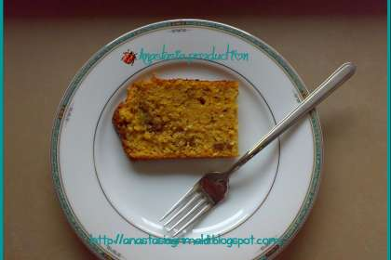 | Tipo di ricetta: Dessert  Numero di porzioni: 6  Tempi di preparazione: 15 Minuto(i)  Tempi di cottura: 30 Minuto(i)  Difficoltà: Facile

Ingredienti:  300 gr farina  200 gr di carote grattuggiate finemente  50 gr di mandorle tritate fini  200 gr di zucchero  2 uova  100 gr di olio  120 ml latte  una bustina di lievito per dolci |  | Preparazione:  Sbattete bene i tuorli con lo zuccero, montate a neve gli albumi e teneteli da parte.  Aggiungete prima le carote e le mandorle tritate (io ho provato anche con le nocciole... squisita anche così!) poi la farina, badando di non far grumi e da ultimo il lievito e il latte, infine gli albumi montati a neve.  Infornate per 30 minuti circa a 180°C e ... buona colazione

